Een feestelijke pluim voor

Jezus is mijn vriend omdat

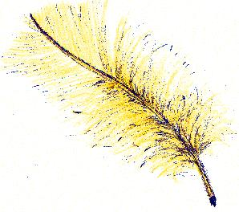

Een feestelijke pluim voor

Jezus is mijn vriend omdat

